Nama : Defri Liyadi
NPM : 23312244
Tahap : 1
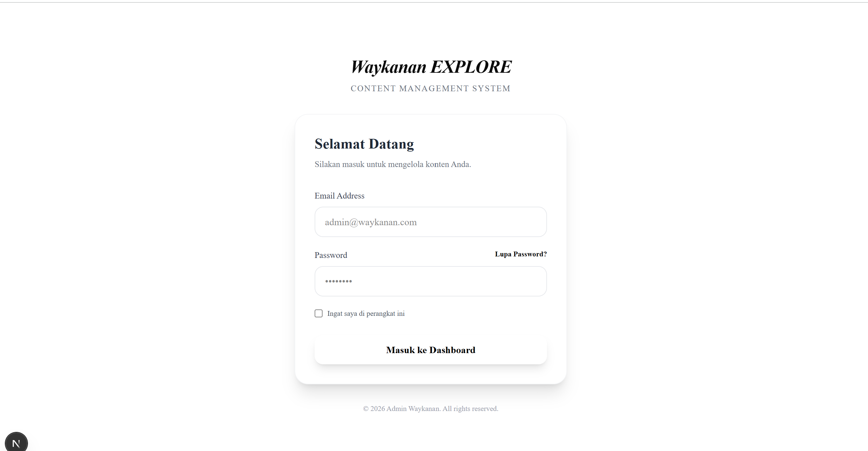
Tampilan yang dibuat merupakan halaman Login CMS (Content Management System) untuk website wisata Waykanan Explore. Halaman ini berfungsi sebagai sistem autentikasi admin sebelum masuk ke dalam dashboard pengelolaan website.
Pada halaman login terdapat form input email dan password yang digunakan admin untuk melakukan proses masuk ke sistem. Selain itu, tersedia fitur “Ingat saya di perangkat ini” untuk menyimpan sesi login serta opsi “Lupa Password” sebagai fitur pemulihan akun. Tombol “Masuk ke Dashboard” digunakan untuk mengakses halaman utama CMS setelah proses login berhasil.
Desain halaman dibuat sederhana dan modern agar mudah digunakan oleh admin dalam mengelola konten website. Tampilan ini masih berupa frontend sementara dan nantinya akan dikembangkan lebih lanjut dengan menambahkan validasi form, autentikasi menggunakan JWT, koneksi API/backend, serta sistem keamanan login yang terintegrasi dengan database.

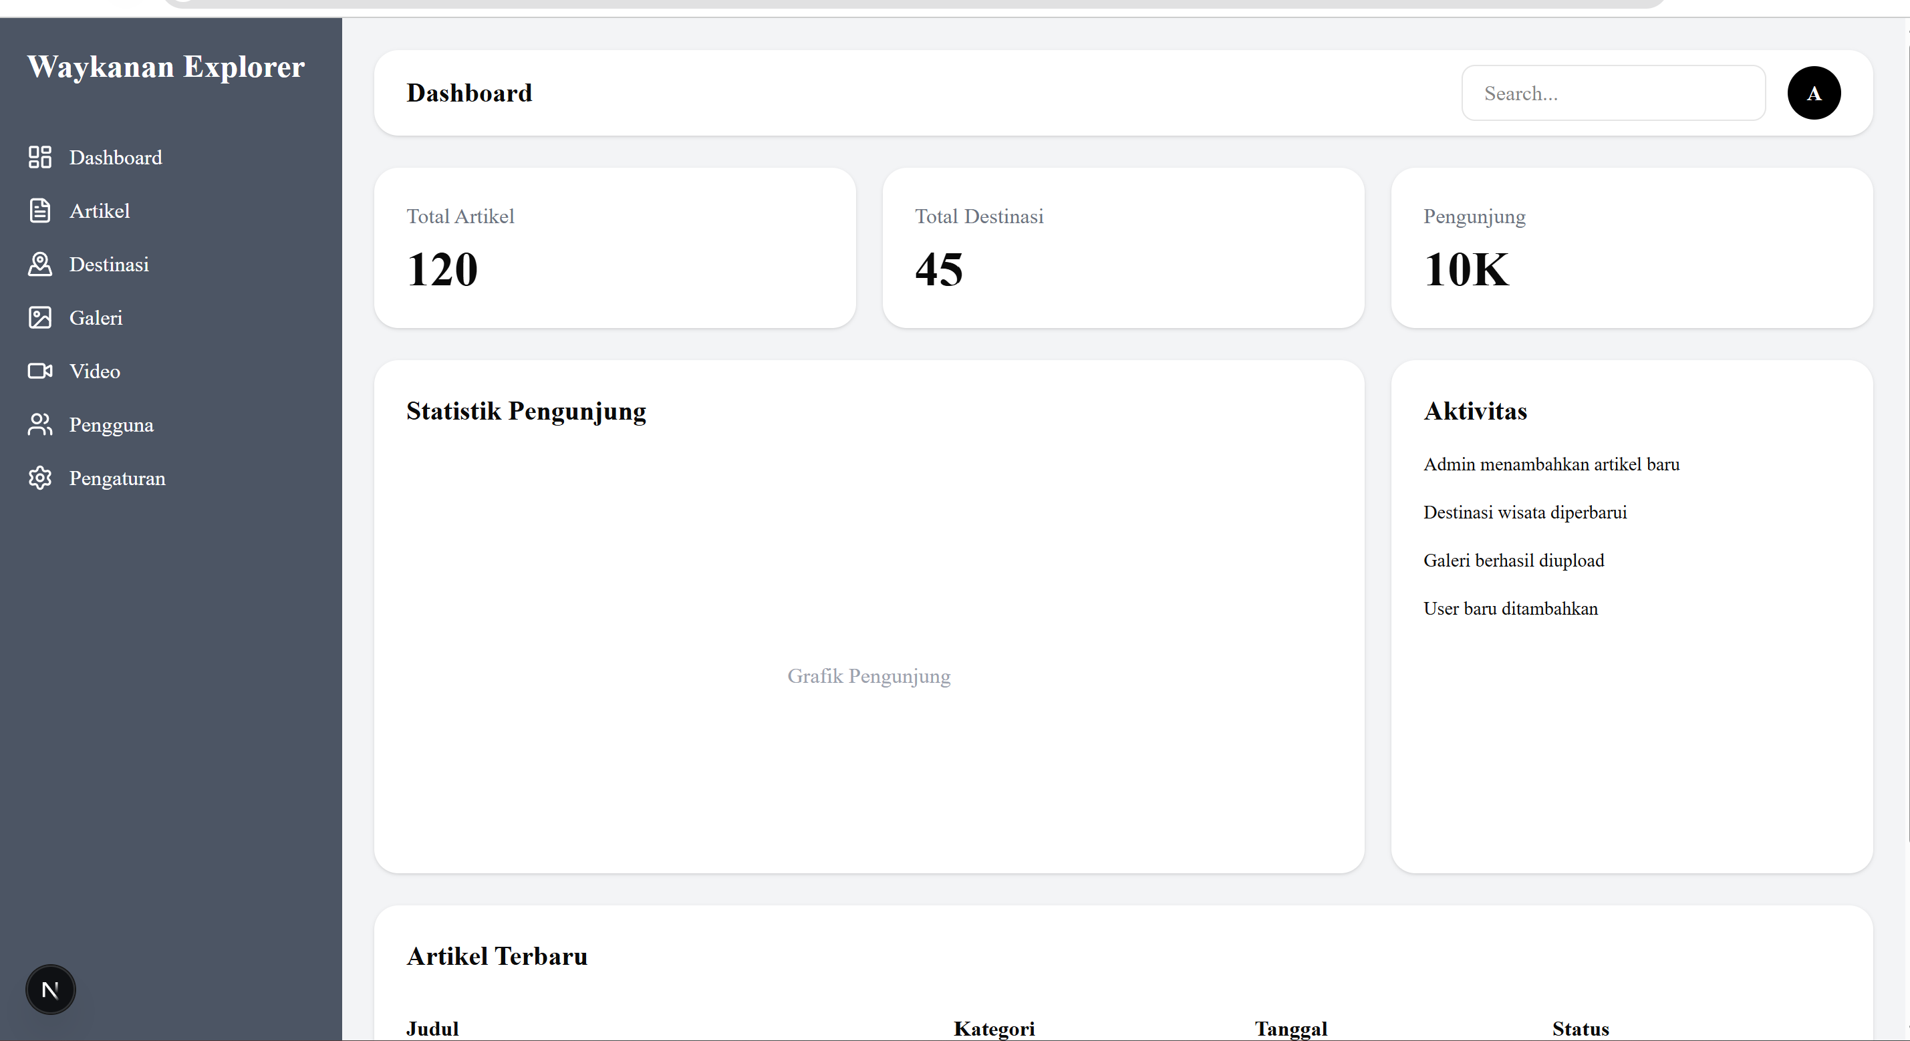
Tampilan yang dibuat merupakan halaman Dashboard CMS (Content Management System) untuk website wisata Waykanan Explorer. Dashboard ini berfungsi sebagai pusat pengelolaan data oleh admin sebelum ditampilkan pada website pengguna.
Pada bagian sidebar terdapat menu navigasi seperti Dashboard, Artikel, Destinasi, Galeri, Video, Pengguna, dan Pengaturan yang digunakan untuk mengelola berbagai informasi wisata. Bagian utama dashboard menampilkan ringkasan data berupa total artikel, total destinasi, dan jumlah pengunjung sebagai informasi statistik sementara.
Selain itu, terdapat area statistik pengunjung yang nantinya akan digunakan untuk menampilkan grafik data kunjungan website. Di sisi kanan terdapat panel aktivitas untuk menampilkan aktivitas terbaru admin, seperti penambahan artikel atau pembaruan destinasi wisata. Pada bagian bawah disediakan tabel artikel terbaru yang nantinya digunakan untuk menampilkan data artikel yang telah diinput.
Tampilan ini masih berupa desain awal frontend CMS dan akan dikembangkan kembali pada tahap berikutnya, termasuk penambahan fitur CRUD, integrasi API/backend, autentikasi pengguna, serta pengolahan data secara dinamis menggunakan database.

